# MS. Azure

1. Link đăng ký dùng cho sv:

<https://azure.microsoft.com/en-us/free/students/?v=18.45>

1. ĐK bằng gmail
2. Dùng mail trường để tạo tài khoản
3. Sau khi được verify thì sẽ được vào trang:

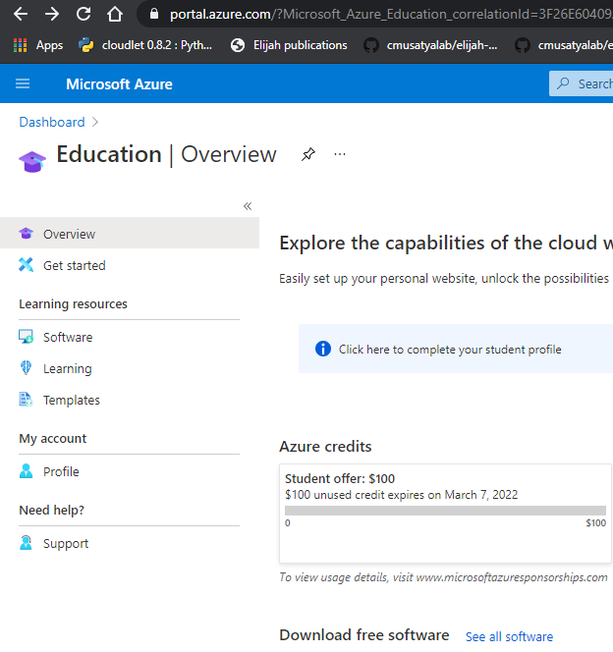

1. Vào menu để chọn loại resource cần làm, ở đây chúng ta dùng SQL DB

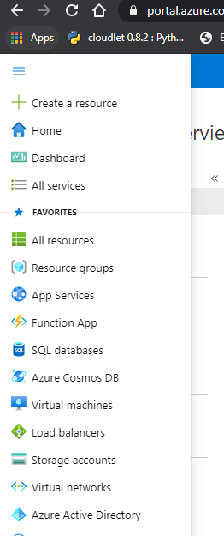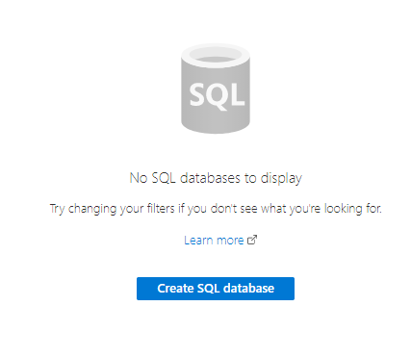

1. Tạo DB mới, nhớ đừng chọn SQL elastic pool vì tốn phí

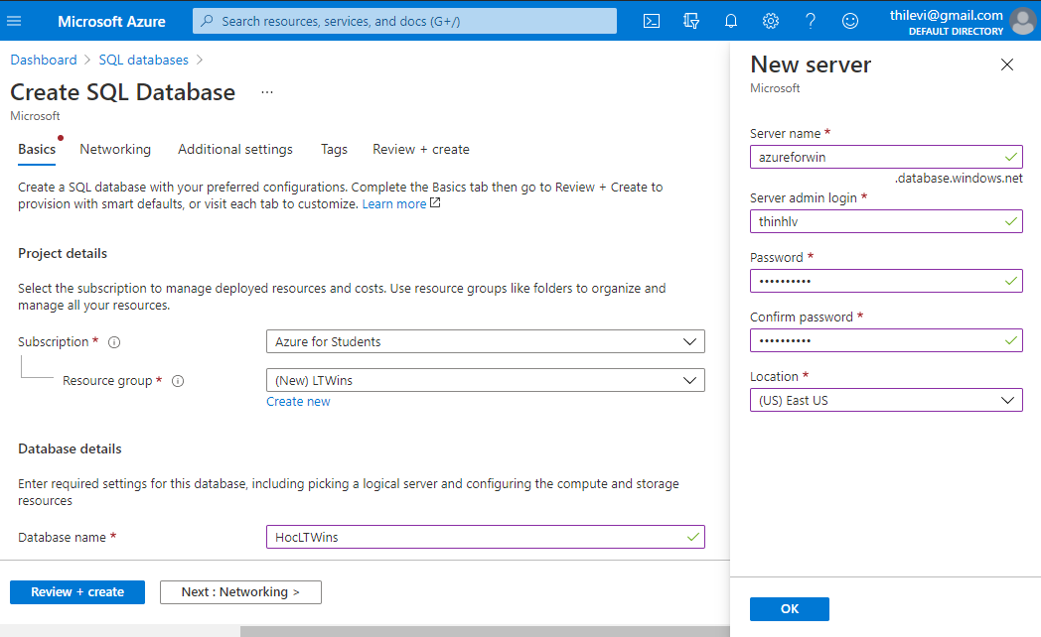

1. Sau khi OK để tạo Server thì Nhớ chọn gói Basic cho 5usd/month

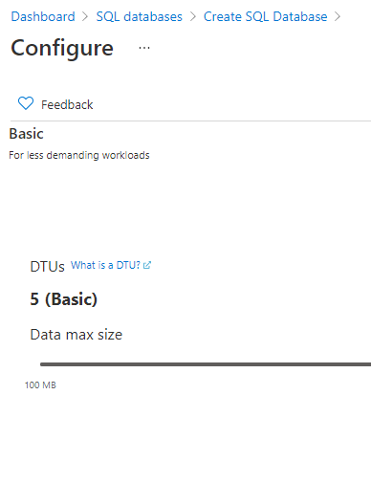

1. Kết quả khi Create:

|  |  |
| --- | --- |
|  |  |

1. Có thể go to resource để xem chi tiết

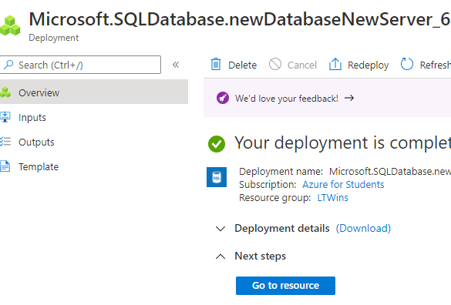

1. Lưu ý Server name và connection string để sau này kết nối:

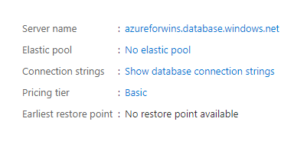

1. Sau đó có thể link voi VS

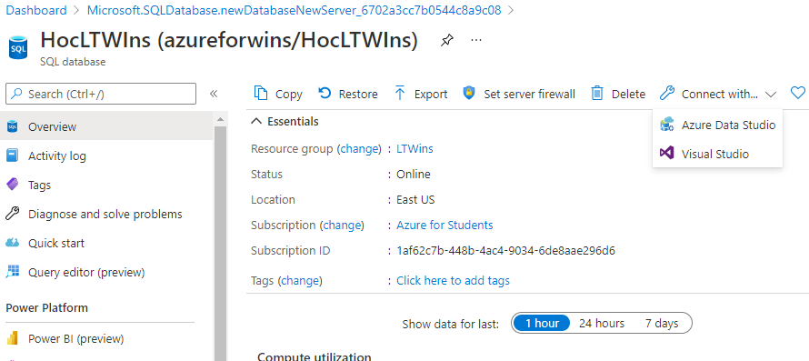

Nhưng lưu ý Set Firewall IP để truy cập được

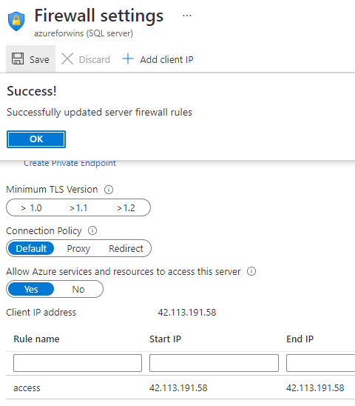

1. Sau khi liên kết với VS thì có thể dùng như local

